Лабораторная работа № 5

Создание и процесс обработки программ на языке ассемблера NASM

Шулуужук Айраана В.

Содержание

# 1 Цель работы

Освоение процедуры компиляции и сборки программ, написанных на ассемблере NASM.

# 2 Задание

Здесь приводится описание задания в соответствии с рекомендациями методического пособия и выданным вариантом.

# 3 Выполнение лабораторной работы

## 3.1 Программа Hello world!

Создаем каталог для работы с программами на языке ассемблера NASM.

Переходим в созданный каталог и создаем текстовый файл с именем hello.asm, далее открываем этот файл с помощью текстового редактора.

Введем текст программы (рис. 1)

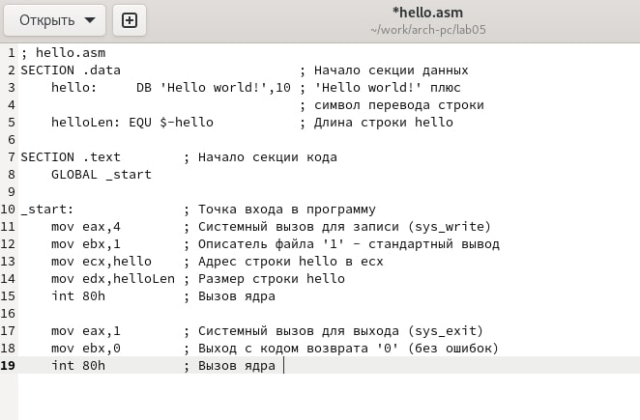

Рис. 1: файл hello.asm в текстовом редакторе

## 3.2 Транслятор NASM

Скомпилируем текст программы «Hello World». Введем следующую команду:

nasm -f elf hello.asm

Транслятор преобразует текст программы из файла hello.asm в объектный код, который запишется в файл hello.o (рис. 2)

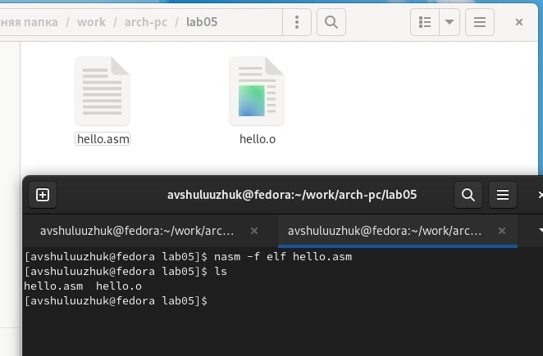

Рис. 2: объектный файл htllo.o

## 3.3 Расширенный синтаксис командной строки NASM

Выполним следующую команду:

nasm -o obj.o -f elf -g -l list.lst hello.asm

Эта команда скомпилирует файл hello.asm в obj.o .Также буден создан файл листина list.lst. Далее проверим созданные файлы (рис. 3)

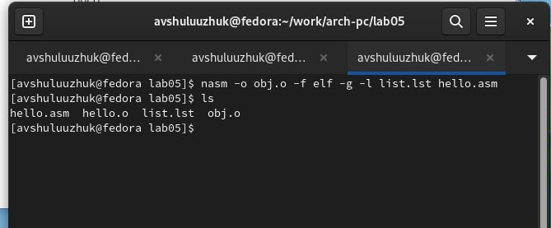

Рис. 3: созданные файлы obj.o и list.lst

## 3.4 Компоновщик LD

1. Передаем объектный файл на обработку компоновщику:

ld -m elf_i386 hello.o -o hello

Будет создан файл hello

1. Выполняя следующую команду:

ld -m elf_i386 obj.o -o main

из объектного файла obj.o будет создан исполняемый файл main (рис. 4)

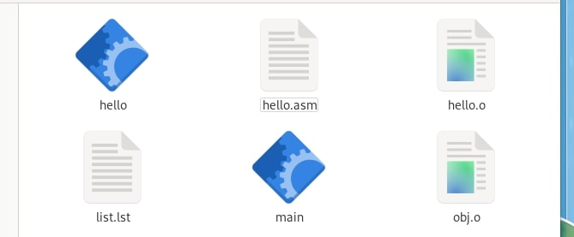

Рис. 4: созданные файлы

## 3.5 Запуск исполняемого файла

Набрав команду:

./hello

Запустим на выполнение созданный исполняемый файл (рис. 5)

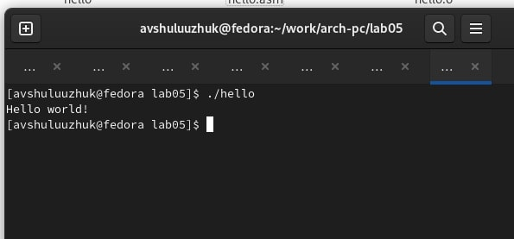

Рис. 5: вывод программы “Hello world”

# 4 Выполнение самостоятельной работы

задание для самостоятельной работы: вывести фамилию и имя

1. Внести изменения в тексте программы с помощью тектового редактора. Вместо Hello world! вставить фамилию и имя.
2. Оттранслировать текст программы в объектный файл. Выполнить компоновку объектного файла и запустить файл
3. Загрузить файлы на Github

## 4.1 Порядок выполнения самостоятельной работы

1. Создаем копию файла hello.asm с именем lab5.asm
2. С помощью текстового редактора внесем изменения в текст программы в файле ab5.asm, вносим фамилию и имя (рис. 6)

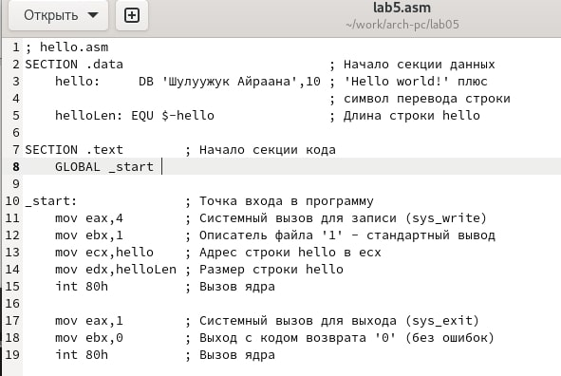

Рис. 6: файл ab5.asm

1. Оттранслируем полученный текст программы lab5.asm в объектный файл. Далее выполним компоновку объектного файла (рис. 7)

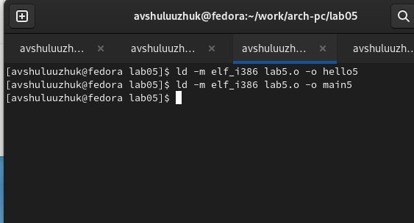

Рис. 7: компоновка файла lab5.о

в итоге получаем файлы hello5 и main5

1. Запускаем получившийся файл с выводом имени и фамилии (рис. 8)

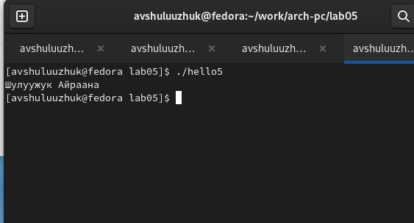

Рис. 8: вывод фамилии и имени

1. Копируем файлы hello.asm и lab5.asm в локальный репозиторий и загружаем файла на github

# 5 Выводы

Были овоены процедуры компиляции и сборки текстов программ “Hello world!”, а также текст программы с выводои имени и фамилии